 | Disciplina: Paradigmas de Linguagens de Programação  Professor: Dr. Ausberto S. Castro V.  Data: 7 de novembro de 2026

Prática Scilab - Parte I

Nome Completo: Gabriel Viana de Almeida Data:13/Maio/2023 Total exercícios: Resolvidos: .....

Observações:
- O relatório desta prática, deverá conter claramente o Nome Completo do aluno e a última data do trabalho no laboratório
- Cada item resolvido devera conter um gráfico da imagem capturada da janela de execução ou janela gráfica ou do editor, onde deve aparecer obrigatoriamente o nome do aluno . Código fonte: Courier New, 9, azul
Software:
 http://www.scilab.org

O ambiente Scilab tem TRÊS janelas:
- O Shell (Console), onde aparecem os resultados (tem o prompt - ->)
- O Editor: onde editamos os programas
- A janela de gráficos
- Para saber o significado de um comando Scilab, pressione F1 e logo digite o comando na janela do Help

Arquivo 01-primeiro.sce
- Quais são as tarefas principais executadas neste programa?

Cria vetores, matrizes e strings.

- Repita estas operações na Console (Shell) utilizando outros valores

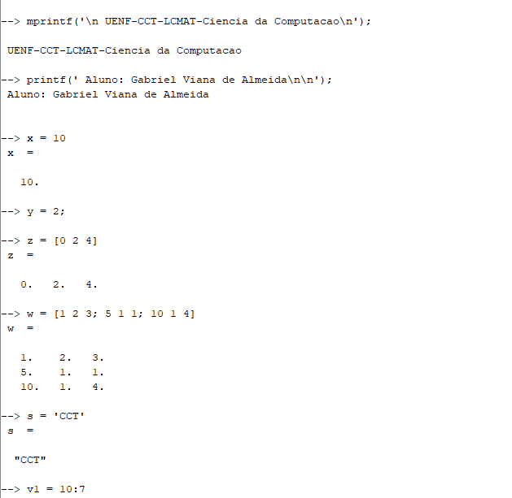
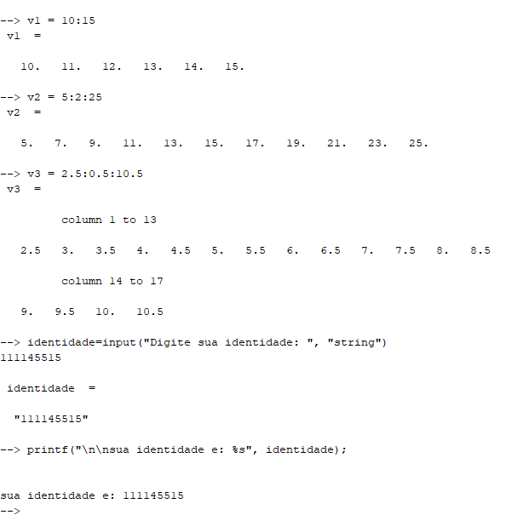
Arquivo 02-vetores.sce
- Indique as tarefas principais deste programa

O programa faz operações com elementos dos vetores. Acessando eles utilizando parênteses, importante dizer que o primeiro elemento começa em 1.

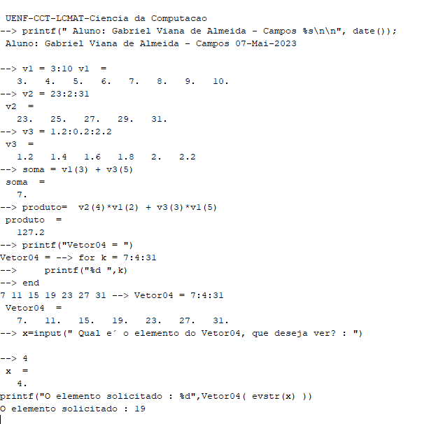

- Escreva um único comando para construir um vetor formado por todos os inteiros múltiplos de 7 compreendidos entre 31 e 125

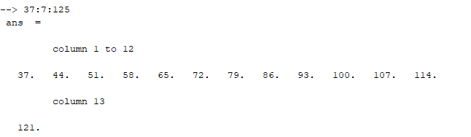
- Considere N um número inteiro maior que 6. Construir em Scilab uma matriz formada por elementos da seguinte maneira: Na primeira linha, os N números inteiros qualquer. Na segunda linha, os quadrados respectivos. Na terceira linha, os cubos respectivos, e na quarta linha, cada elemento da primeira linha multiplicado por 13.
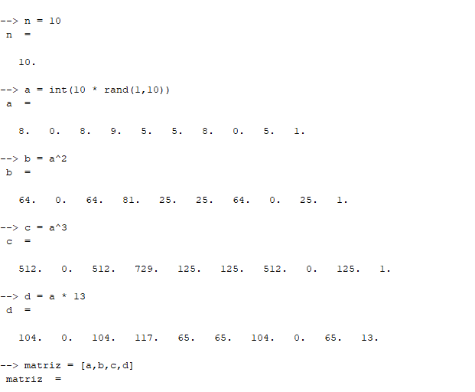

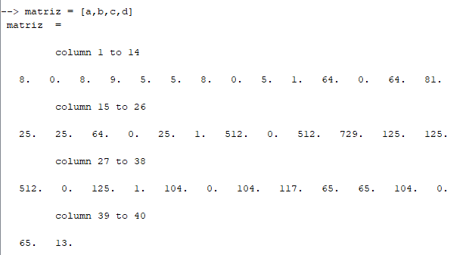
- Como somar os k-ésimos e n-ésimos elementos de um vetor? (elementos de índice k e n, respectivamente, de um vetor)
- 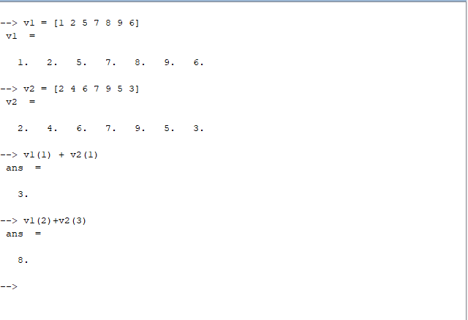

Arquivo 03-matrizes.sce
- Qual é a diferença entre zeros(5) e zeros(5,5)?
Zeros(5) cria uma matriz 1x1 preenchida com valor 0. A função zeros(5,5) cria uma matriz 5x5 preenchida por 0
- Qual é a diferença entre ones(3) e ones(3,3)?
Ones(3) cria uma matriz 1x1 preenchida com valor 1. A função ones(3,3) cria uma matriz 3x3 preenchida por 1

- Criar matrizes 4x3 de números inteiros: A, B, C e D e a partir delas, criar a matriz M = [A B C; D A B]
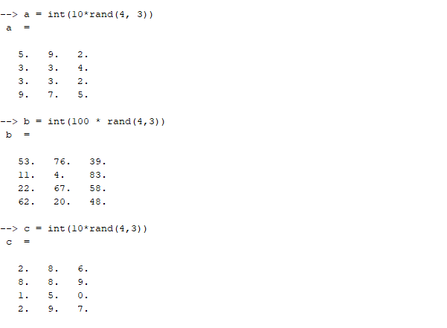

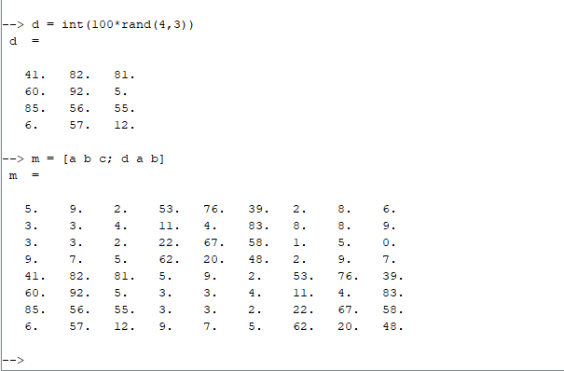

- Criar uma matriz N (7x7) de números inteiros e indicar o que faz cada um dos seguintes comandos: N(3,4), N(:, 5), N(3,:), N(2:4, 4:7)

N(3,4) mostra o elemento da linha 3 coluna 4
N(:, 5) mostra a coluna 5 completa
N(3, :) mostra a linha 3 completa
N(2:4, 4:7) mostra as linhas de 2 ate 4 e valores das colunas de 4 a 7.

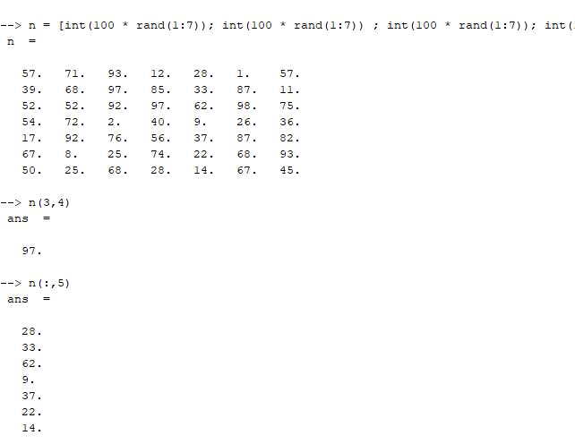

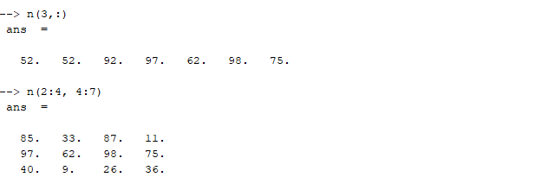

- Dada a matriz X = [4 3 2 1; 4 5 6 7; 0 9 8 7], indicar o que faz os comandos diag(X), diag(X,1), diag(X,-1), diag([ 5 7 9])?
diag(x) mostra a diagonal principal da matriz
Diag(x,1) mostra a diagonal acima da matriz principal
Diag(X,-1) mostra diagonal da matriz embaixo da principal
Diag([5 7 9]) cria uma matriz onde os valores descrito é a matriz principal
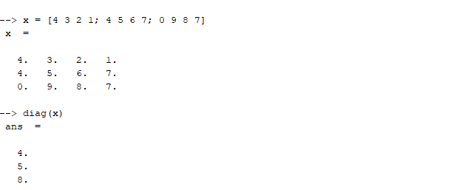
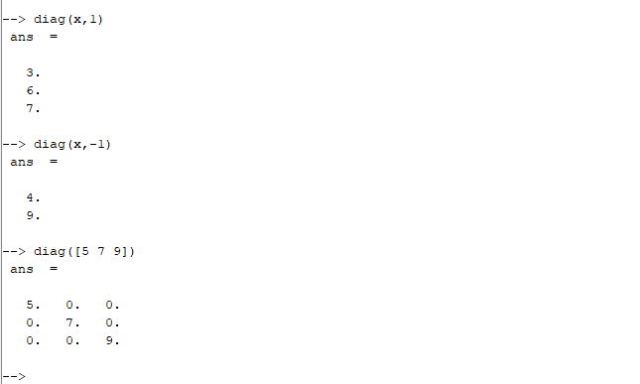

- Um sistema de equações AX = B pode ser resolvido utilizando a fórmula X = inv(A)*B. Verifique a fórmula para o sistema x + 2y = 5; 2x + 3y = 8.
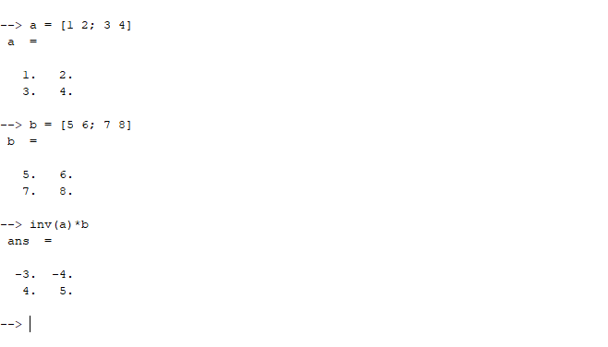

Arquivo 04-polinomio.sce
- Responder: O que é um polinômio? Quais são os elementos de um polinômio? De quantas maneiras podemos representar um polinômio? Que são as raízes de um polinômio? Dar alguns exemplos.

Polinômios são expressões algébricas formadas por coeficientes e incógnitas.
Seus elementos são coeficientes, variáveis, expoentes, termos e grau.
Podemos representar de diveras maneiras. Algumas são:

- Notação padrão: P(x) = 2x² + x.
- Notação de coeficientes: P(x)= 2x² + x, ficaria [2, +1]

As raizes são valores que torna a equação polinomial igual a 0.

Exemplos:
- 3x² + 4x.
- 4x³ - 2x² + x - 10
- -5.2x³ + 2

- Como se escreve em Scilab um polinômio com raízes u = 3, -4, 1?
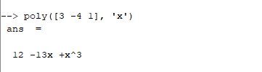
- Como se escreve o polinômio p(t) = 5t³ + 2t -7 ? Mostre os comandos e os resultados
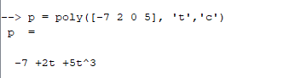

Arquivo 05-listas.sce

- Como criar uma lista com três elementos diferentes? Dar dois exemplos-Scilab
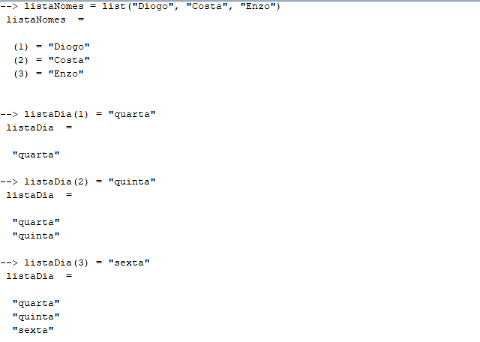
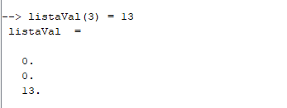
- Qual é a diferença entre list(“abcd”,“xyzw”) e list([“abcd”,“xyzw”])?

O primeiro cria abcd e xyzw como primeiro e segundo elemento da lista respectivvamente. Já o segundo comando, armazena abcd, xyzw como primeiro elemento da lista
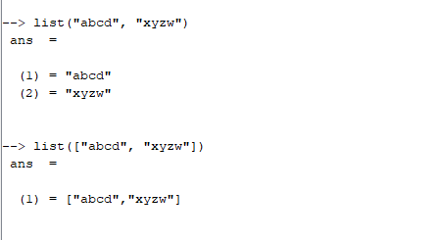

Visite o site: http://www.mathworks.com/
Produtos: http://www.mathworks.com/products/product_listing/index.html
Aplicações na industria: http://www.mathworks.com/industries/
Código fonte gratuito: http://www.mathworks.com/matlabcentral/fileexchange/

